INFRAESTRUCTURA DE RED CORPORATIVA
Diseño, automatización e implementación de una infraestructura sobre Windows Server con Active Directory, alta disponibilidad y explotación de la información

Proyecto Intermodular
Ciclo Formativo de Grado Superior
Administración de Sistemas Informáticos en Red (2º ASIX)

Autores: Arnau Martínez, Iván López y Abel Vila
Módulo: Proyecto Intermodular (PIM)
Curso 2025/2026

Índice
(Índice automático: al abrir en LibreOffice, haz clic derecho sobre el índice y elige «Actualizar índice», o pulsa F9, para calcular las páginas.)

1. Introducción

1.1. Contexto y motivación
La infraestructura de red constituye el conjunto de recursos físicos y lógicos necesarios para permitir la comunicación, el intercambio de datos y la conectividad entre los diferentes dispositivos dentro de una organización. Es la base sobre la que se construyen todos los servicios de comunicación digital, desde el acceso a Internet hasta la transmisión de información entre servidores, estaciones de trabajo y periféricos. En una empresa moderna, la red no es un elemento accesorio: es el sistema nervioso que sostiene la actividad diaria, y cualquier deficiencia en su diseño se traduce de inmediato en pérdida de productividad, riesgos de seguridad o interrupciones del servicio.
Una infraestructura bien diseñada debe garantizar cuatro propiedades esenciales: eficiencia, disponibilidad, seguridad y escalabilidad. Para ello combina elementos de hardware (routers, switches, servidores, puntos de acceso, cableado estructurado y cortafuegos) con elementos de software (sistemas operativos de red, protocolos como TCP/IP, DNS o DHCP, servicios de directorio y herramientas de monitorización). El reto del administrador consiste en orquestar todas estas piezas de modo que el conjunto sea fiable y, al mismo tiempo, sencillo de mantener.
La motivación de este proyecto nace de una situación habitual en pequeñas y medianas empresas: la gestión de usuarios se realiza de forma manual y dispersa, no existe una política de seguridad homogénea, las copias de seguridad son irregulares y no hay visibilidad sobre el estado de los sistemas. A partir de las entrevistas realizadas a los perfiles implicados, el grupo detectó la necesidad de centralizar la administración, reforzar la seguridad, garantizar la continuidad del servicio y poder explotar la información del sistema de incidencias para tomar decisiones. Sobre esa base se ha diseñado una infraestructura corporativa completa, construida íntegramente con tecnologías de Microsoft (Windows Server, Active Directory, IIS y SQL Server) y reproducida en un laboratorio con GNS3.

1.2. Objetivos
El objetivo general del proyecto es diseñar, justificar e implementar una infraestructura de red corporativa fiable, segura y escalable, y demostrar su funcionamiento mediante evidencias objetivas. Este objetivo general se concreta en los siguientes objetivos específicos, que han guiado todas las decisiones tomadas a lo largo del curso:
• Planificar una topología de red adecuada al tamaño, presupuesto y necesidades de la empresa, segmentada por funciones.
• Instalar y configurar un servidor DHCP que asigne direcciones IP de forma automática, reduciendo errores y simplificando la administración.
• Implementar un servidor DNS interno que resuelva los nombres de host locales y facilite la localización de recursos.
• Establecer un esquema de direccionamiento IP organizado, diferenciando subredes por departamentos o funciones.
• Implementar copias de seguridad y redundancia en los servicios críticos para asegurar la continuidad ante fallos.
• Integrar la infraestructura con Internet de forma controlada y segura, incluyendo un acceso remoto cifrado para los técnicos.
• Monitorizar y gestionar el rendimiento de la red, detectando cuellos de botella, fallos o intrusiones antes de que afecten al usuario.

1.3. Alcance y estructura de la memoria
El proyecto abarca el ciclo de vida completo: análisis de necesidades, diseño de la arquitectura, desarrollo del laboratorio, pruebas de aceptación y conclusiones. Además, en esta fase del curso se han definido y justificado las dos estrategias clave exigidas en la entrega: la de alta disponibilidad (continuidad del servicio, tolerancia a fallos, réplicas, balanceo de carga, recuperación ante errores y copias de seguridad) y la de explotación de la información (métricas, consultas, informes, cuadros de mando y logs).
La presente memoria se organiza siguiendo la estructura recomendada para los proyectos del ciclo. Tras esta introducción, el capítulo de metodología describe cómo se ha trabajado; el de planificación detalla el reparto de tareas y su priorización; el de análisis recoge los requisitos y el modelo de datos; el de diseño presenta la arquitectura, los diagramas y las decisiones técnicas; el de desarrollo narra la implementación y la automatización; el de pruebas demuestra el funcionamiento; y los capítulos finales recogen las conclusiones, la bibliografía y los anexos. Toda la implementación se ha publicado de forma reproducible en el repositorio del proyecto.

2. Metodología de trabajo

2.1. Enfoque y marco de trabajo
Desde el inicio se optó por una metodología ágil y trazable, apoyada en un tablero Kanban gestionado con GitHub Projects e integrado con el repositorio del proyecto. Esta decisión no fue casual: al residir el código, los scripts, los diagramas y la propia memoria en GitHub, el tablero queda vinculado a los commits y a las Pull Requests, de modo que cada tarea deja un rastro objetivo de su avance. Así, la planificación deja de ser un documento estático para convertirse en un reflejo vivo del trabajo realizado.
El trabajo se organizó en sprints semanales. Cada tarjeta del tablero avanza por cuatro estados — Pendiente, En curso, En revisión y Hecho — y el grupo acordó una norma estricta: ninguna tarea puede superar las cinco horas de esfuerzo; cuando una tarea es mayor, se descompone en sub-tareas más pequeñas. Esta regla obliga a pensar el trabajo en unidades manejables, facilita el reparto equitativo entre los tres integrantes y permite detectar pronto los bloqueos.
Para evitar el clásico problema de dar por terminada una tarea que en realidad no lo está, se definió una «definición de hecho» (Definition of Done). Una tarea solo se considera completada cuando cumple cuatro condiciones: su configuración o sus comandos están guardados en el repositorio, se ha probado en el laboratorio, se ha capturado la evidencia correspondiente y dicha evidencia se ha enlazado en la memoria. Este criterio garantiza que el avance del tablero se corresponde con trabajo real y verificable.

2.2. Técnicas de adquisición de información
Antes de diseñar nada, el grupo dedicó tiempo a comprender las necesidades reales. Para ello se emplearon tres técnicas complementarias. En primer lugar, se realizaron entrevistas a perfiles representativos: un técnico de soporte, un empleado administrativo y un responsable de sistemas. En segundo lugar, se sintetizaron las respuestas mediante mapas de empatía, que ayudan a separar lo que los usuarios dicen, piensan, hacen y sienten. Por último, se llevó a cabo una observación directa (shadowing) del proceso de alta de un usuario en Active Directory, que reveló que la tarea podía tardar entre cinco y diez minutos y abría la puerta a errores.
Las conclusiones fueron claras y coherentes entre los distintos perfiles: existe una fuerte necesidad de automatizar las tareas repetitivas, de reducir los errores humanos, de homogeneizar la seguridad y de disponer de monitorización para anticiparse a los problemas. Estas conclusiones se convirtieron en los insights del proyecto y, a partir de ellos, en los requisitos que se detallan en el capítulo de análisis. Los guiones de entrevista y sus resúmenes se recogen íntegros en los anexos.

2.3. Herramientas y tecnologías empleadas
La selección de herramientas respondió a un criterio de coherencia: dado que el núcleo del proyecto es Windows Server, se han elegido tecnologías nativas o plenamente integradas con ese ecosistema, evitando soluciones ajenas que complicarían el mantenimiento. La siguiente tabla resume las tecnologías utilizadas en cada ámbito y la razón de su elección.
Ámbito | Herramienta / Tecnología | Justificación breve
Simulación de red | GNS3 + VirtualBox | Reproduce toda la red y los servidores sin hardware físico.
Sistema operativo | Windows Server 2019/2022 y Windows 10/11 | Base común del ecosistema corporativo objetivo.
Directorio y red | Active Directory DS, DNS, DHCP, GPO, RRAS | Gestión centralizada de identidades, nombres, direcciones y acceso remoto.
Servidor web | Microsoft IIS + NLB | Servir la intranet con balanceo de carga nativo.
Base de datos | Microsoft SQL Server (Always On, TDE) | Persistencia con alta disponibilidad y cifrado.
Copias de seguridad | Windows Server Backup (regla 3-2-1) | Recuperación ante fallos y ransomware.
Explotación | PerfMon, WEF, Windows Admin Center, PRTG, T-SQL | Métricas, logs, cuadros de mando e informes.
Gestión y documentación | Git, GitHub y GitHub Projects | Versionado, trazabilidad y tablero de tareas.

3. Planificación

3.1. Organización del trabajo y tablero compartido
La planificación se materializó en un tablero compartido, accesible para el profesorado en modo lectura, en el que cada tarea de la fase de desarrollo se registró como una tarjeta con su responsable, su estimación en horas y su estado. El tablero cumple así la doble función de organizar el trabajo y de servir como evidencia de la planificación exigida en la entrega. La siguiente tabla recoge el reparto de tareas; todas ellas se han dimensionado para no superar las cinco horas.
ID | Tarea | Resp. | Est. | Estado
D-01 | Topología GNS3 y plan de direccionamiento IP | Arnau | 4 h | Hecho
D-02 | VLANs y enrutamiento inter-VLAN (switch L3) | Iván | 4 h | Hecho
D-03 | Cortafuegos perimetral: reglas y ACLs | Abel | 4 h | En revisión
D-04 | DHCP de usuarios y DNS interna | Arnau | 3 h | En curso
D-05 | Acceso remoto seguro (VPN RRAS/SSTP) | Iván | 3 h | Pendiente
D-06 | Controlador de dominio DC1 (AD DS) | Arnau | 4 h | Hecho
D-07 | DC2 y replicación de Active Directory | Iván | 4 h | En curso
D-08 | OUs, grupos y GPOs por rol | Abel | 5 h | En curso
D-09 | SQL Server y BD intranet_corporativa (TDE) | Arnau | 4 h | Pendiente
D-11 | IIS en WEB01/WEB02 | Arnau | 4 h | En curso
D-12 | Clúster NLB (VIP, balanceo 443) | Iván | 3 h | Pendiente
D-14 | SQL Server Always On (AG + Listener) | Arnau | 4 h | Pendiente
D-15 | Copias 3-2-1 y prueba de restauración | Iván | 4 h | Pendiente
D-16 | Prueba de failover (web/BD) | Abel | 2 h | Pendiente
D-17 | Métricas (PerfMon) | Arnau | 4 h | Pendiente
D-19 | Cuadro de mando (PRTG/WAC) | Abel | 4 h | Pendiente
D-21 | Informes T-SQL de incidencias | Iván | 3 h | Pendiente
D-22 | Centralización de logs (WEF) | Abel | 3 h | Pendiente
La carga total estimada asciende a aproximadamente 84 horas distribuidas en 25 tareas. El hecho de que ninguna supere las cinco horas no es un capricho formal: facilita estimar con realismo, repartir el esfuerzo y, sobre todo, mantener el tablero actualizado, porque las tareas pequeñas se cierran con frecuencia y dan una sensación constante de avance.

3.2. Priorización del alcance (MoSCoW)
No todo el trabajo tiene la misma importancia ni puede abordarse a la vez. Por ello, el alcance se priorizó con la técnica MoSCoW, que clasifica las funcionalidades en cuatro grupos según su criticidad. Esta priorización permitió concentrar primero el esfuerzo en lo imprescindible (el dominio, la seguridad básica y las copias) y dejar para fases posteriores lo accesorio.
Prioridad | Funcionalidad
Must | Active Directory con dominio corporativo; grupos por departamento; organización en OUs; copias de seguridad del sistema; políticas mínimas de contraseñas, bloqueo y permisos NTFS.
Should | GPOs por rol (técnicos, administración, oficinas); supervisión de AD, DNS, CPU, RAM y discos con alertas; filtrado y logs; sistema interno de incidencias.
Could | Acceso remoto seguro para teletrabajo; red WiFi de empleados e invitados aislada; copias en una segunda localización.
Won’t | Políticas cloud/MDM e inicio único (SSO) externo, que se posponen a fases posteriores por no aportar valor proporcional en este momento.

4. Análisis
El análisis traduce las necesidades detectadas en las entrevistas en elementos concretos que pueden diseñarse y verificarse: casos de uso, reglas de negocio, requisitos y un modelo de datos. Este capítulo constituye el puente entre «qué necesita la empresa» y «qué vamos a construir».

4.1. Casos de uso
Se identificaron tres casos de uso principales que resumen la interacción cotidiana con el sistema. Su definición ayudó a delimitar el comportamiento esperado y, más adelante, a diseñar las pruebas de aceptación.

CU-001 — Alta de nuevo usuario en la red
Cuando Recursos Humanos da de alta a un empleado, el sistema crea automáticamente su cuenta en Active Directory dentro de la unidad organizativa correspondiente, le asigna el correo y el grupo de red según su área y le envía las credenciales. Si faltan datos obligatorios, en lugar de fallar de forma silenciosa, se genera un ticket para su revisión manual. Intervienen el administrador de TI y el nuevo empleado, y la postcondición es que el usuario puede acceder al correo y a los recursos compartidos.

CU-002 — Restauración de archivos por autoservicio
El usuario accede a un portal de autoservicio, consulta el historial de copias y selecciona los archivos que desea recuperar; el sistema ejecuta la restauración siempre que existan copias verificables y le notifica el resultado. Si el archivo no se encuentra en las copias, se le ofrece abrir un ticket de soporte. Este caso descarga de trabajo al departamento de TI y reduce los tiempos de espera del usuario.

CU-003 — Gestión de incidencias mediante tickets
El usuario registra una incidencia a través del portal; el sistema la categoriza y la asigna a soporte de nivel 1; si no se resuelve en quince minutos laborables, se escala automáticamente a nivel 2, y las incidencias críticas escalan directamente a nivel 3. El usuario recibe notificaciones de progreso y de cierre, lo que aporta transparencia al proceso.

4.2. Reglas de negocio
Las reglas de negocio fijan las condiciones que el sistema debe respetar siempre, con independencia de la implementación concreta. Se han definido seis, que abarcan el control de acceso, la disponibilidad, el mantenimiento, las copias, el soporte y la actualización.

RN01 — Acceso seguro y controlado
Únicamente el personal autorizado de TI puede administrar las configuraciones críticas (switches, routers, cortafuegos, VLANs, servidores y políticas). El resto de empleados utiliza los servicios sin privilegios de modificación, lo que evita cambios accidentales, errores operativos y compromisos de seguridad.

RN02 — Alta disponibilidad del servicio
La infraestructura debe ofrecer disponibilidad continua. Para ello, cada capa crítica cuenta con al menos dos nodos activos, se dota de redundancia a los componentes esenciales y se configuran mecanismos de conmutación por error automáticos, de modo que el usuario final no perciba interrupciones ante un incidente.

RN03 — Mantenimiento programado y comunicación preventiva
Toda tarea de mantenimiento que implique una interrupción se notifica con un mínimo de veinticuatro horas de antelación, se ejecuta en horario de baja actividad y se documenta, siguiendo las buenas prácticas de gestión de servicios.

RN04 — Política de backup y recuperación
Se realizan copias diarias automáticas de las configuraciones y de los datos críticos, combinando copias completas y diferenciales según la política de retención, con almacenamiento local y externo y procedimientos de restauración rápida que minimicen la pérdida de datos.

RN05 — Soporte técnico y escalamiento
El soporte se gestiona por niveles: el nivel 1 atiende y diagnostica; si no resuelve en quince minutos, escala al nivel superior; las incidencias críticas relacionadas con la red, la seguridad o los servicios esenciales escalan directamente al nivel 3.

RN06 — Actualización y seguridad de los sistemas
Todos los componentes se mantienen actualizados y parcheados (sistemas operativos, firmware y plataformas de seguridad), con actualizaciones programadas, probadas previamente cuando es necesario y documentadas con un registro de cada cambio.

4.3. Requisitos del sistema
A partir de los casos de uso y de las reglas de negocio se derivaron tres conjuntos de requisitos: de usuario (US), funcionales (FR) y no funcionales (NFR). Los primeros expresan lo que el usuario espera, los segundos describen funciones concretas del sistema y los terceros fijan criterios de calidad medibles. Las siguientes tablas los resumen junto con su prioridad.

Requisitos de usuario (US)
ID | Requisito | Prioridad
US_01 | Alta y gestión centralizada de usuarios en el dominio | Must
US_02 | Gestión de permisos por grupo/departamento | Must
US_03 | Organización del dominio en OUs | Must
US_04 | Recuperación ante fallos (copias operativas) | Must
US_05 | Políticas mínimas (contraseñas, bloqueo, NTFS) | Must
US_06 | Políticas diferenciadas por rol | Should
US_07 | Monitorización del entorno con alertas | Should
US_08 | Sistema interno de incidencias | Should
US_09 | Acceso remoto para técnicos | Could

Requisitos funcionales (FR)
ID | Requisito | Prioridad
FR_01 | Creación del dominio corporativo con DNS integrado | Must
FR_02 | Estructura de OUs (mínimo 4) con GPOs diferenciadas | Must
FR_03 | Grupos de seguridad por departamento | Must
FR_04 | GPO de seguridad mínima (contraseñas, bloqueo, auditoría) | Must
FR_05 | Copias regulares del estado del sistema | Must
FR_06 | GPOs específicas por rol | Should
FR_07 | Monitorización de AD, DNS, CPU, RAM y discos | Should
FR_08 | Plataforma interna de registro de incidencias | Should
FR_09 | Acceso remoto seguro restringido a técnicos | Could

Requisitos no funcionales (NFR)
ID | Requisito | Criterio medible
NFR_01 | Seguridad y cumplimiento (Microsoft y RGPD) | Usuarios auditados; eventos críticos registrados
NFR_02 | Disponibilidad del dominio | ≈ 99 % (máx. ~7 h de caída al mes)
NFR_03 | Rendimiento | AD y DNS responden en < 200 ms en red interna
NFR_04 | Escalabilidad | Crecer en usuarios sin rediseñar la estructura

4.4. Modelo de datos del sistema de incidencias
El sistema de incidencias se sustenta en seis entidades — Usuario, Departamento, Rol, Incidencia, Historial_Incidencia y Backup — cuyo diseño se ha cuidado para garantizar la trazabilidad. Cada usuario pertenece a un único departamento, mientras que un departamento agrupa a varios usuarios. Un usuario puede tener uno o varios roles, lo que da lugar a una relación de muchos a muchos. Las incidencias se asocian siempre al usuario que las crea y cada incidencia genera uno o varios registros de historial, de modo que es posible reconstruir su evolución completa. Por último, solo los usuarios con rol de técnico pueden gestionar incidencias, una restricción que se aplica tanto en la aplicación como en la base de datos para reforzar el control de acceso.
Relación | Cardinalidad | Obligatoriedad / restricción
Usuario — pertenece a — Departamento | Muchos a uno | El usuario no existe sin departamento
Usuario — tiene — Rol | Muchos a muchos | Al menos un rol por usuario (RBAC)
Usuario — crea — Incidencia | Uno a muchos | Toda incidencia tiene creador
Incidencia — genera — Historial | Uno a muchos | Toda incidencia tiene historial
Técnico — gestiona — Incidencia | Muchos a muchos | Solo usuarios con rol Técnico
Sistema — genera — Backup | Uno a muchos | Toda copia queda registrada

5. Diseño
El diseño concreta cómo se van a satisfacer los requisitos. Se ha trabajado en cuatro planos complementarios: la arquitectura general de la red, los diagramas del sistema, el diseño de la seguridad y el diseño de la base de datos. Cada decisión se justifica en función de los requisitos a los que da respuesta.

5.1. Arquitectura de red
La arquitectura se organiza en zonas de seguridad con distinto nivel de confianza, siguiendo el principio de defensa en profundidad. La zona externa representa Internet y la red corporativa de usuarios, considerada no confiable. La DMZ aloja los servicios expuestos — el balanceador de carga y los servidores web — con un nivel de exposición medio. La red interna, la más protegida, contiene el clúster de base de datos y los controladores de dominio. Por último, una red de administración permite al equipo de TI gestionar los sistemas a través de una VPN. Esta separación por zonas es la que justifica las reglas del cortafuegos y la ubicación de cada servidor.
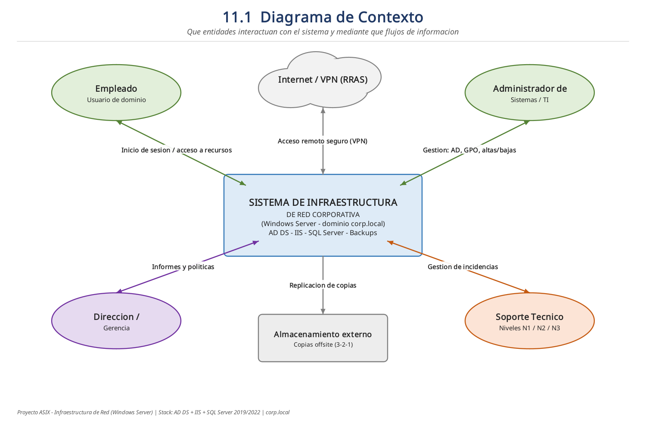
Figura 1. Diagrama de contexto: actores y flujos de información con el sistema.

5.2. Diagramas del sistema
El diagrama de componentes muestra las capas lógicas del sistema y, lo que es más importante, los protocolos y puertos que las comunican: HTTPS por el puerto 443 desde el cliente hacia IIS, Kerberos y LDAPS (puertos 88 y 636) hacia Active Directory para la autenticación, y TCP 1433 desde la capa de aplicación hacia SQL Server. Documentar estos flujos resulta imprescindible para configurar el cortafuegos y para diagnosticar problemas.
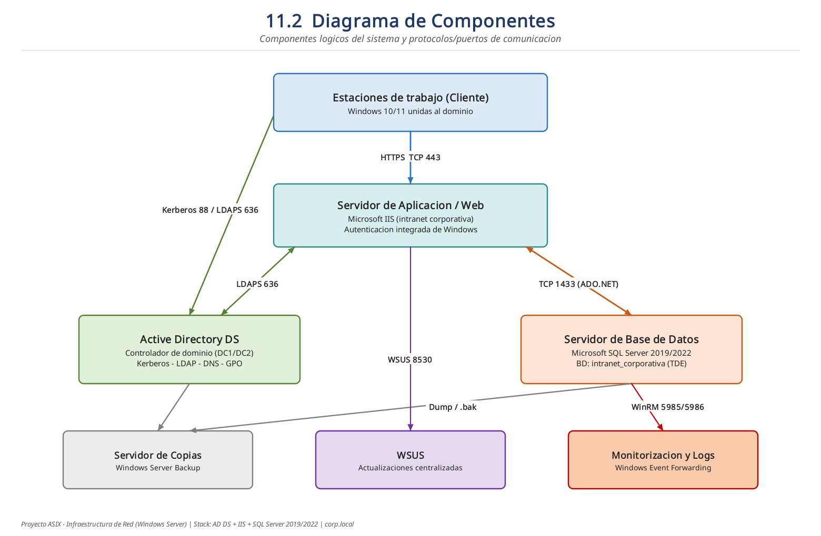
Figura 2. Diagrama de componentes: capas lógicas y puertos de comunicación.
El diagrama de red traslada ese diseño lógico a la topología física/virtual. Se aprecia la segmentación en tres VLAN — servidores (10.10.10.0/24), usuarios (10.10.20.0/24) y gestión (10.10.30.0/24) — conectadas a través de un switch de nivel 3 que realiza el enrutamiento inter-VLAN, con el cortafuegos perimetral como frontera hacia el exterior.
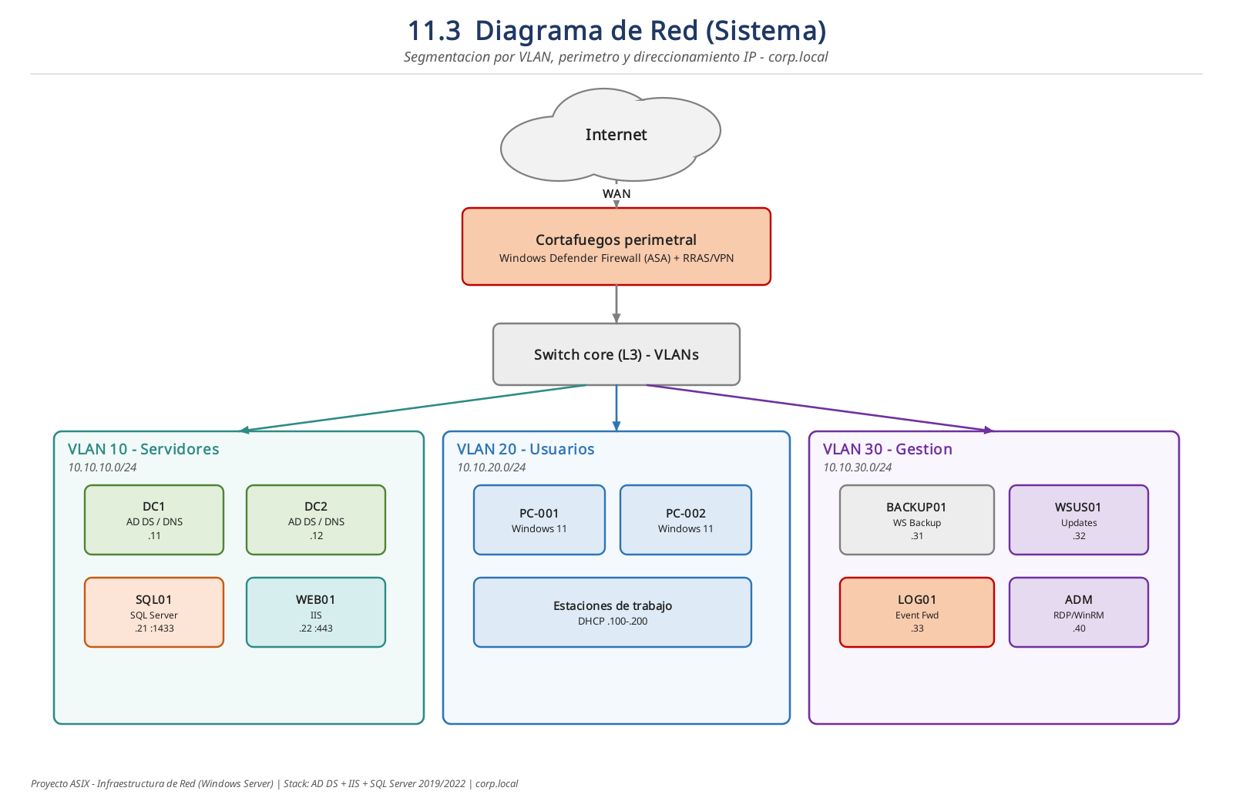
Figura 3. Diagrama de red: segmentación por VLAN y direccionamiento del dominio corp.local.
Por último, el diagrama de flujo de datos describe el recorrido completo de una petición del usuario: el inicio de sesión se valida contra Active Directory, el acceso a la intranet se realiza sobre IIS por HTTPS, las consultas se dirigen a SQL Server y, en paralelo, los datos se respaldan en el servidor de copias. Este recorrido ayuda a entender dónde se aplican los controles de seguridad y la alta disponibilidad.
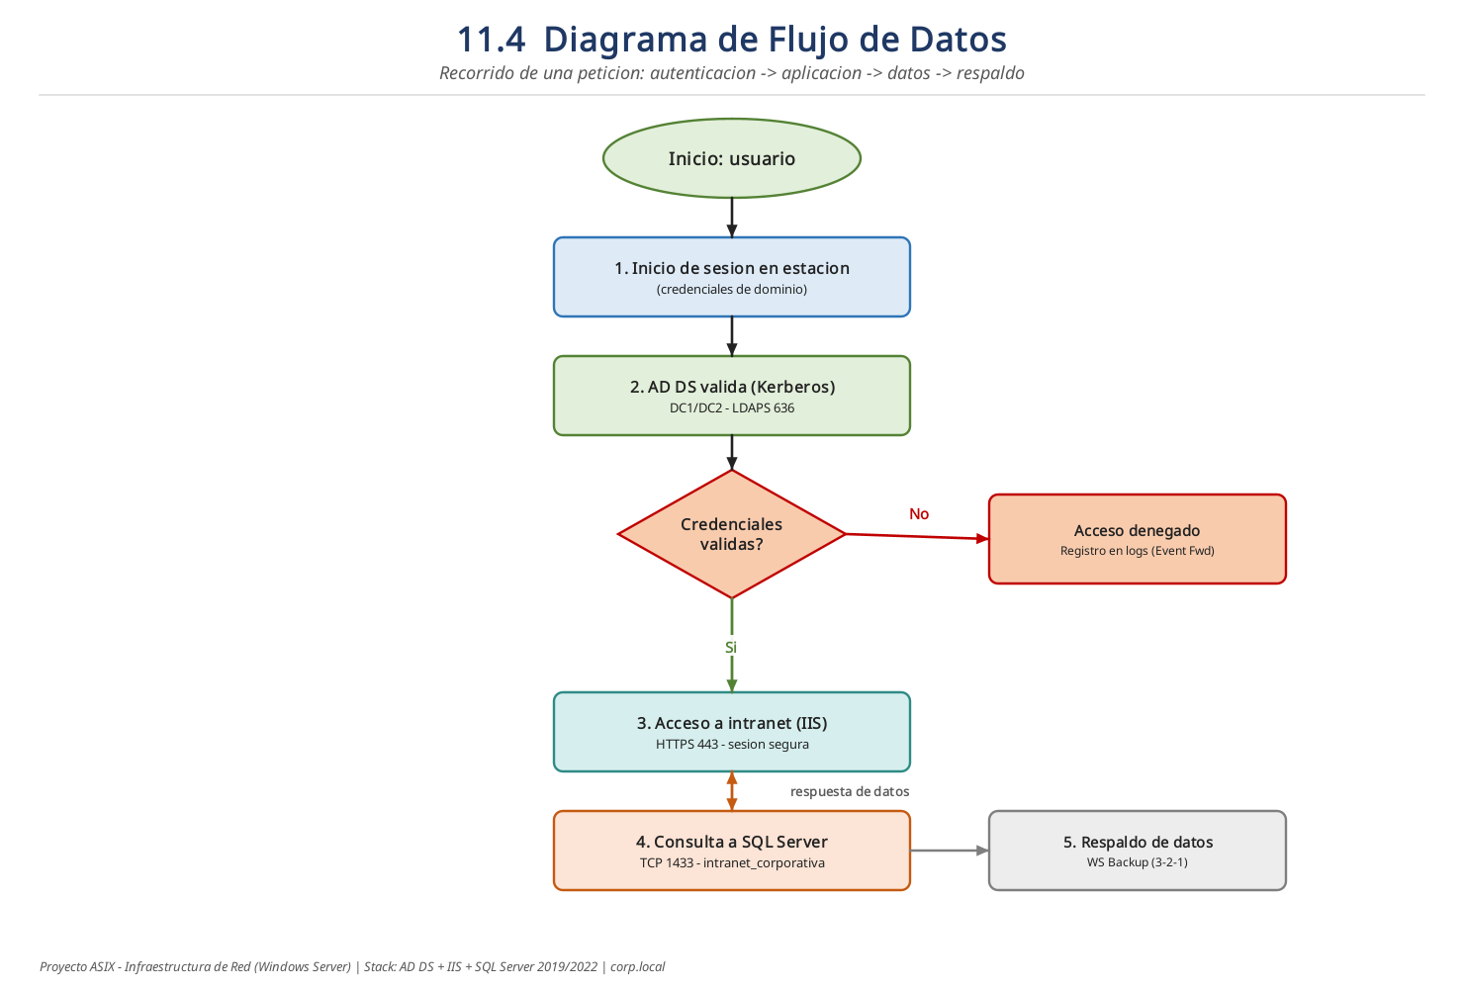
Figura 4. Diagrama de flujo de datos de una petición de usuario.

5.3. Diseño de la seguridad
La estrategia de seguridad aplica controles en múltiples capas. En la capa de red, la segmentación y el cortafuegos con política de «denegar todo por defecto» limitan el tráfico a lo estrictamente necesario. En la capa de sistemas, el endurecimiento (hardening) reduce la superficie de ataque deshabilitando servicios innecesarios y protegiendo las cuentas administrativas. En la capa de aplicación, el control de acceso basado en roles (RBAC) delega la autenticación en Active Directory y comprueba la pertenencia a los grupos de seguridad antes de conceder privilegios. La siguiente tabla resume las reglas principales del cortafuegos.
ID | Origen | Destino | Puerto | Acción
R01 | Internet | Balanceador (VIP) | TCP 443 | ALLOW
R02 | Red corporativa | Balanceador (VIP) | TCP 443 | ALLOW
R03 | Balanceador | Servidores web | TCP 80/443 | ALLOW
R05 | Servidores de aplicación | Clúster de BD | TCP 1433 | ALLOW
R06 | Servidores de aplicación | Controlador de dominio | TCP 636 | ALLOW
R08 | Red de administración (VPN) | Servidores | RDP 3389 / WinRM 5985 | ALLOW
R09 | Todo | Todo | Todo | DENY (por defecto)
A los controles anteriores se suma el cifrado de datos. En tránsito, las comunicaciones se protegen con TLS y con SMBv3; en reposo, los volúmenes se cifran con BitLocker y la base de datos añade el Cifrado de Datos Transparente (TDE), que protege los archivos físicos del motor. Además, los registros de seguridad se centralizan mediante Windows Event Forwarding, lo que facilita la auditoría y el cumplimiento del RGPD.

5.4. Diseño de la base de datos
Como sistema gestor de base de datos se eligió Microsoft SQL Server 2019/2022. La decisión se justifica por su integración natural con Windows Server y con la capa de aplicación, por su madurez y rendimiento, y porque ofrece de forma nativa copias automatizadas, replicación y alta disponibilidad mediante grupos de disponibilidad Always On, prestaciones que dan respuesta directa a los requisitos RN02, RN04 y US_08. Se valoraron alternativas como MySQL o PostgreSQL, pero ninguna ofrecía la misma integración con el resto del stack Microsoft.
La base de datos se aloja en un servidor dedicado situado en la red interna, sin acceso directo desde el exterior; únicamente el servidor de aplicación y la red de administración pueden conectarse a ella por el puerto 1433. Esta ubicación reduce la superficie de exposición y permite aplicar políticas de copia y mantenimiento sin interferir con la capa web. Siguiendo el principio de mínimo privilegio se definen tres usuarios: app_user, con permisos de lectura y escritura sobre las tablas necesarias; backup_user, con permisos únicamente de lectura para las copias; y admin_db, con privilegios de administración y accesible solo desde la red de gestión.

6. Desarrollo
El capítulo de desarrollo narra cómo se llevó el diseño a la práctica. Toda la implementación se ha materializado en un laboratorio reproducible construido con GNS3 y máquinas virtuales Windows Server, que reproduce fielmente la arquitectura descrita en el capítulo anterior: el dominio corp.local con sus controladores, los servidores web e IIS, el clúster de base de datos, la segmentación por VLAN, el cortafuegos y el servidor de copias. Una decisión transversal ha guiado todo el desarrollo: mantener un stack íntegramente Microsoft, sin componentes Linux ni orquestadores de contenedores, para preservar la coherencia del proyecto y poder defender cada pieza con criterio.
Para que el laboratorio sea reproducible y no dependa de pasos manuales propensos a error, el grupo decidió automatizar la configuración mediante un conjunto de scripts de PowerShell y T-SQL, acompañados de un manual que describe las ocho fases de despliegue. De este modo, levantar la infraestructura se reduce a crear las máquinas y ejecutar, en orden, una serie de scripts. Los apartados siguientes narran primero la implementación por capas y, después, explican uno a uno el manual y los scripts.
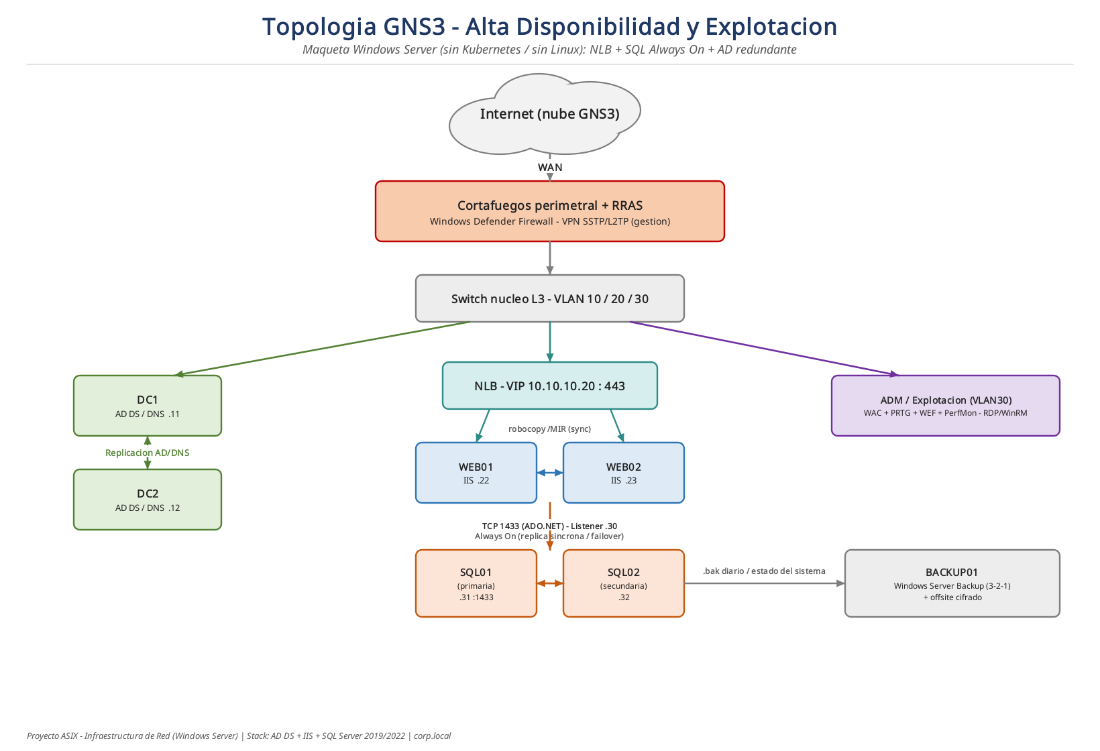
Figura 5. Topología del laboratorio en GNS3 con la arquitectura de alta disponibilidad.

6.1. Configuración de la red
El primer paso fue construir la capa de red sobre un switch de nivel 3 en el que se definieron las tres VLAN del diseño — servidores, usuarios y gestión — con su enrutamiento inter-VLAN. El controlador de dominio asume el papel de servidor DHCP para la VLAN de usuarios, de modo que los equipos reciben su dirección de forma automática, y actúa como servidor DNS interno. El cortafuegos perimetral, basado en un servidor con el rol de Enrutamiento y Acceso Remoto (RRAS), aplica las reglas de segmentación y publica el acceso remoto cifrado para los técnicos. Con esta base, las máquinas ya pueden comunicarse entre sí respetando las fronteras de seguridad.

6.2. Dominio Active Directory
Sobre la red se levantó el dominio. Se promovió el primer controlador, DC1, creando el bosque corp.local con DNS integrado, y a continuación se añadió un segundo controlador, DC2, como controlador adicional. Esta redundancia es deliberada: gracias a la replicación multimaestro de Active Directory, si uno de los controladores cae, la autenticación de los usuarios y la resolución de nombres siguen funcionando con normalidad. Una vez operativo el dominio, se creó la estructura de unidades organizativas (Administración, Oficinas, Técnicos y Servidores), los grupos de seguridad, los usuarios y las políticas de grupo diferenciadas por rol, además de la política mínima de contraseñas.

6.3. Alta disponibilidad: balanceo NLB y SQL Server Always On
La continuidad del servicio se aborda en sus dos capas críticas. En la capa web, dos servidores IIS — WEB01 y WEB02 — se agrupan en un clúster de balanceo de carga (NLB) que publica una dirección IP virtual; cuando un nodo deja de responder, el clúster lo expulsa y el otro asume toda la carga sin que el usuario perciba el corte. En la capa de datos, SQL01 y SQL02 forman un grupo de disponibilidad Always On con réplica síncrona y conmutación por error automática; la aplicación se conecta siempre a un único punto, el Listener, de modo que el cambio de réplica es transparente.

6.4. Copias de seguridad con la regla 3-2-1
La estrategia de copias sigue la regla 3-2-1: tres copias de los datos, en dos soportes distintos y con una de ellas fuera de sitio. Se programan copias diarias de la base de datos, del estado del sistema y de las políticas de grupo, y una de las copias se replica a un almacenamiento externo. De forma trimestral se realiza una prueba de restauración, porque una copia que no se ha probado no es una copia fiable: solo restaurando se comprueba que los datos son recuperables y se mide el tiempo real de recuperación.

6.5. Explotación de la información
Para operar y mejorar la infraestructura es imprescindible tener visibilidad de su estado. La observabilidad se logra con herramientas nativas o gratuitas: PerfMon recopila las métricas de CPU, memoria, disco, red, IIS y SQL Server; Windows Event Forwarding centraliza los registros de los distintos servidores en un único colector, lo que facilita el análisis y la auditoría; Windows Admin Center y PRTG ofrecen cuadros de mando y alertas automáticas (por ejemplo, cuando la disponibilidad baja del 99 %); y, sobre el sistema de incidencias, se ejecutan consultas e informes en T-SQL que aportan información de negocio como el número de incidencias por estado o el tiempo medio de resolución.

6.6. Guía de automatización: el manual y los scripts, paso a paso
La automatización es uno de los pilares del proyecto y, por su importancia, merece una explicación detallada. El repositorio incluye un manual completo y un conjunto de once scripts numerados que se ejecutan en orden. El manual organiza el despliegue en ocho fases y los scripts resuelven cada tarea concreta. A continuación se narra primero la lógica del manual y, después, qué hace cada script y por qué.

6.6.1. El manual de despliegue (ocho fases)
El manual parte de una premisa práctica: con 16 GB de memoria no conviene arrancar las ocho máquinas a la vez, sino mantener encendido el controlador de dominio — que actúa como DNS y como núcleo del dominio — y levantar por bloques la pareja de servidores correspondiente a cada fase. Así, el consumo de memoria nunca se dispara y el laboratorio resulta manejable en un equipo modesto.
La primera fase construye la red en GNS3 (VLAN, enrutamiento, DHCP, DNS y cortafuegos). La segunda levanta el dominio con sus dos controladores y la estructura de OUs, grupos y GPOs. La tercera despliega la capa de datos con SQL Server y el grupo de disponibilidad Always On. La cuarta configura la capa web con IIS y el balanceo NLB. La quinta establece las copias 3-2-1 y su prueba de restauración. La sexta activa la explotación de la información con métricas, logs y cuadros de mando. La séptima habilita el acceso remoto por VPN. Y la octava agrupa las pruebas de aceptación que demuestran el funcionamiento. Cada fase indica, además, qué evidencia debe capturarse, de modo que la documentación avanza al mismo ritmo que la implementación.

6.6.2. Narración de los scripts

01-config-ip.ps1 — Identidad de red de cada servidor
Qué hace: Asigna el nombre de equipo, la dirección IP fija, la máscara, la puerta de enlace y los servidores DNS, y reinicia la máquina si ha cambiado de nombre.
Es el primer script que se ejecuta en cada máquina y sienta las bases de todo lo demás. Detecta automáticamente la tarjeta de red activa para no depender de su nombre, elimina cualquier dirección previa para evitar conflictos y fija la configuración definitiva. El detalle del DNS es importante: el controlador DC1 se apunta a sí mismo, mientras que el resto de servidores apuntan a DC1, porque sin una resolución de nombres correcta no es posible unirse al dominio. Al recibir todos los parámetros desde la línea de órdenes, el mismo script sirve para todas las máquinas cambiando únicamente el nombre y la IP.

02a-dc1-crear-dominio.ps1 — Nacimiento del dominio
Qué hace: Instala el rol de Active Directory Domain Services y el DNS, y crea el bosque y el dominio corp.local. El servidor se reinicia automáticamente al terminar.
Este script da vida al dominio. La instalación del bosque establece la contraseña del modo de restauración de servicios de directorio y configura el DNS integrado, que es la pieza sobre la que se apoyan todos los servicios posteriores. Se ha separado en dos partes (02a y 02b) precisamente porque la creación del bosque obliga a reiniciar: no tendría sentido intentar crear usuarios o políticas antes de que el dominio esté plenamente operativo.

02b-dc1-postconfig.ps1 — Estructura, usuarios y servicios del dominio
Qué hace: Tras el reinicio, crea las unidades organizativas, los grupos de seguridad y un usuario de ejemplo, define la política de contraseñas, crea las GPOs por rol y configura el servicio DHCP para la VLAN de usuarios.
Aquí el dominio pasa de existir a ser útil. Las unidades organizativas (Administración, Oficinas, Técnicos y Servidores) permiten aplicar políticas distintas a cada área, y los grupos de seguridad simplifican la asignación de permisos. La política de contraseñas — longitud mínima, complejidad y bloqueo tras varios intentos — da respuesta directa al requisito FR_04. Por último, el alta del ámbito DHCP y su autorización en el dominio garantizan que los equipos de usuario reciban dirección, puerta de enlace y DNS de forma automática.

03-dc2-replica.ps1 — Redundancia del dominio
Qué hace: Promueve un segundo controlador de dominio (DC2) como réplica de Active Directory y de DNS.
Este script materializa la tolerancia a fallos del dominio exigida por RN02. Al añadir un segundo controlador, Active Directory replica automáticamente toda la información del directorio y del DNS entre ambos nodos. Si DC1 sufre una incidencia, los usuarios siguen autenticándose contra DC2 sin interrupción. La correcta replicación se comprueba con la herramienta repadmin, cuya salida sirve de evidencia.

04-unir-al-dominio.ps1 — Incorporación de los servidores
Qué hace: Une al dominio corp.local los servidores miembro (web, base de datos y copias) y reinicia la máquina.
Para que los servidores web, de base de datos y de copias formen parte del entorno gestionado, deben unirse al dominio. Este script automatiza esa unión solicitando las credenciales del administrador del dominio. A partir de ese momento, esos servidores quedan sujetos a las políticas de grupo y pueden autenticar a los usuarios contra Active Directory, lo que es imprescindible para el control de acceso basado en roles de la capa de aplicación.

05-sql-instalar.ps1 — Motor de base de datos y clusterización
Qué hace: Instala SQL Server de forma desatendida mediante un fichero de configuración y añade la característica de clúster de conmutación por error, necesaria para Always On.
La instalación desatendida evita los errores de una instalación manual y garantiza que ambos nodos de base de datos queden idénticos. El script genera un fichero de configuración con la instancia, las cuentas de servicio y la aceptación de la licencia, y lanza la instalación en silencio. Además instala la característica de clustering de Windows, requisito previo del grupo de disponibilidad. Deja preparados los nodos para que el siguiente paso pueda crear el clúster y habilitar Always On.

06-sql-bd-y-alwayson.sql — Base de datos, seguridad y alta disponibilidad
Qué hace: Crea la base de datos intranet_corporativa con cifrado TDE, los tres logins de mínimo privilegio, el esquema de incidencias con datos de ejemplo y, finalmente, el grupo de disponibilidad Always On con su Listener.
Este script de T-SQL concentra buena parte del valor del proyecto. Primero crea la base de datos y activa el Cifrado de Datos Transparente, que protege los archivos físicos del motor (RN06). Después crea los usuarios app_user, backup_user y admin_db con permisos ajustados al principio de mínimo privilegio. A continuación define las tablas del sistema de incidencias e inserta datos de ejemplo, de modo que los informes posteriores devuelvan resultados reales. Por último, configura el grupo de disponibilidad con réplica síncrona y conmutación automática y publica el Listener en el puerto 1433, punto único de conexión para la aplicación.

07-web-iis-nlb.ps1 — Capa web balanceada
Qué hace: Instala IIS en cada servidor web, publica una página identificativa distinta en cada nodo y crea o amplía el clúster NLB con su IP virtual.
Este script construye la capa web de alta disponibilidad. Al publicar una página distinta en WEB01 y WEB02, durante las pruebas se puede ver a simple vista qué nodo está respondiendo, lo que hace muy visual la demostración del balanceo y del failover. El parámetro de rol distingue el nodo que crea el clúster del que se une a él. Se configura en modo multidifusión porque es el más fiable en entornos virtualizados, y se añade una nota para activar el modo promiscuo del adaptador en VirtualBox, sin el cual el balanceo no funcionaría.

08-backup-3-2-1.ps1 — Copias automatizadas
Qué hace: Crea tareas programadas que realizan a diario la copia de la base de datos, del estado del sistema y de las GPOs, y replican una copia fuera de sitio.
En lugar de depender de que alguien recuerde hacer las copias, este script las convierte en tareas programadas que se ejecutan solas de madrugada, cuando la carga es baja. La copia de la base de datos se realiza contra el Listener para que funcione con independencia de cuál sea la réplica primaria en ese momento. La replicación a un destino externo cumple la parte «fuera de sitio» de la regla 3-2-1, que protege frente a desastres que afecten a toda la sede.

09-explotacion.ps1 — Métricas y centralización de logs
Qué hace: Crea un conjunto de recopilación de datos de PerfMon con los contadores clave y habilita el reenvío de eventos (WEF) hacia un colector central.
Cierra el ciclo dotando al sistema de observabilidad. El conjunto de PerfMon empieza a registrar de forma periódica el uso de CPU, memoria, disco y red, datos que alimentan los cuadros de mando y permiten detectar saturaciones. La habilitación de WinRM prepara cada servidor como origen de eventos para que un colector central recoja sus registros de seguridad y sistema, base de la auditoría y del análisis de incidencias.
En conjunto, el manual y los scripts convierten un despliegue complejo en un proceso ordenado, repetible y documentado. Esta automatización no solo ahorra tiempo: reduce los errores humanos, garantiza que todos los nodos queden configurados de forma idéntica y deja un rastro escrito que cualquiera puede revisar y reproducir.

7. Pruebas
Las pruebas son la prueba objetiva de que el sistema hace lo que se espera de él. Se ha combinado una batería de pruebas de caja negra, centradas en el comportamiento observable del sistema, con pruebas específicas de alta disponibilidad que verifican la tolerancia a fallos. Cada caso documenta su resultado esperado y su resultado real, y se acompaña de una captura como evidencia.

7.1. Estrategia de pruebas
Para diseñar los casos se aplicaron tres técnicas clásicas. La partición de equivalencia agrupa las entradas en clases que deberían comportarse igual, de modo que basta probar un representante de cada clase. El análisis de valores límite examina los bordes (campos vacíos, valores fuera de rango), donde se concentran muchos errores. Y la transición de estados comprueba que el sistema pasa correctamente de un estado a otro, por ejemplo al cambiar el estado de una incidencia o al conmutar un servicio. Esta combinación proporciona una cobertura amplia con un número razonable de casos.

7.2. Casos de prueba
ID | Descripción | Técnica | Resultado
TC-01 | Registro de usuario con datos válidos | Partición equiv. | Pasa
TC-02 | Inicio de sesión con contraseña incorrecta | Partición equiv. | Pasa (denegado)
TC-03 | Crear incidencia con campos obligatorios vacíos | Valores límite | Pasa (validación)
TC-04 | Cambio de estado por usuario sin rol técnico | Transición estados | Pasa (bloqueado)
TC-06 | Registro con correo ya existente | Partición equiv. | Pasa (rechazado)
TC-11 | Aplicación de GPO restrictiva por rol | Partición equiv. | Pasa (restringido)
TC-12 | Aislamiento del servidor de BD (telnet 1433) | Transición de red | Pasa (bloqueado)
TC-13 | Failover web: caída de WEB01 | Transición estados | Pasa (sirve WEB02)
TC-14 | Restauración de archivo desde copia | Casos de uso | Pasa (recuperado)
TC-15 | Alta automática de usuario (CU-001) | Casos de uso | Pasa (cuenta creada)

7.3. Pruebas de alta disponibilidad y recuperación
Las pruebas más representativas del proyecto son las de continuidad. En la prueba TC-13 se accede al portal a través de la IP virtual del balanceador y, tras apagar el servidor WEB01, se recarga la página: el servicio sigue respondiendo desde WEB02, lo que demuestra el balanceo y la tolerancia a fallos de la capa web. De forma análoga, al detener el servicio de SQL Server en SQL01, el grupo de disponibilidad promociona automáticamente a SQL02 y la aplicación continúa operando a través del Listener. Por último, la prueba TC-14 valida la política de copias restaurando una base de datos a partir de un respaldo, lo que confirma que la información es recuperable. El conjunto de estas pruebas evidencia el cumplimiento de los requisitos RN02, RN04 y NFR_02.

8. Conclusiones
El proyecto ha permitido diseñar, automatizar e implementar de forma reproducible una infraestructura de red corporativa completa sobre tecnologías Microsoft, cumpliendo los objetivos planteados al inicio. Se ha centralizado la gestión de usuarios con Active Directory, se ha segmentado y protegido la red, se ha garantizado la continuidad del servicio mediante el balanceo NLB y el grupo de disponibilidad SQL Server Always On, se ha establecido una política de copias 3-2-1 con restauración verificada y se ha dotado al sistema de capacidades de explotación de la información con métricas, logs, cuadros de mando e informes.
Las dos estrategias exigidas en esta fase quedan claramente definidas y justificadas. La de alta disponibilidad se sustenta en cuatro pilares — eliminación de puntos únicos de fallo, balanceo de carga, recuperación automática y copias de seguridad — y se acompaña de pruebas de failover que la demuestran. La de explotación de la información se apoya en herramientas nativas de Windows y en consultas T-SQL, y produce evidencias concretas en forma de cuadros de mando e informes. En ambos casos, las decisiones se han tomado priorizando la coherencia del stack y la posibilidad de defender cada elección.
Durante el desarrollo, la principal dificultad fue el equilibrio entre la ambición de la maqueta y los recursos disponibles, que se resolvió levantando las máquinas por bloques y automatizando la configuración con scripts. La configuración del balanceo en un entorno virtualizado también requirió ajustes específicos. Como líneas de trabajo futuras se plantean la incorporación de un servidor de actualizaciones WSUS para el ciclo de parches, la implantación de un sistema de tickets completo para el soporte y la posibilidad de extender la solución a un escenario híbrido en la nube manteniendo la coherencia del stack Microsoft. En conjunto, el proyecto demuestra que es posible construir una infraestructura corporativa robusta, segura y bien documentada con herramientas accesibles, y deja una base sólida sobre la que seguir creciendo.

9. Bibliografía
• Microsoft Learn. Active Directory Domain Services. https://learn.microsoft.com/windows-server/identity/ad-ds/
• Microsoft Learn. Network Load Balancing (NLB). https://learn.microsoft.com/windows-server/networking/technologies/network-load-balancing
• Microsoft Learn. Always On Availability Groups (SQL Server). https://learn.microsoft.com/sql/database-engine/availability-groups/
• Microsoft Learn. Internet Information Services (IIS). https://learn.microsoft.com/iis/
• Microsoft Learn. Windows Server Backup y estrategias de copia. https://learn.microsoft.com/windows-server/storage/
• Microsoft Learn. Transparent Data Encryption (TDE) y BitLocker. https://learn.microsoft.com/sql/relational-databases/security/encryption/
• Microsoft Learn. Group Policy y Windows Event Forwarding. https://learn.microsoft.com/windows-server/identity/
• GNS3. Documentación oficial. https://docs.gns3.com/
• Oracle. VirtualBox User Manual. https://www.virtualbox.org/manual/
• AXELOS. ITIL Foundation: buenas prácticas de gestión de servicios de TI.
• Reglamento (UE) 2016/679 (RGPD), Reglamento General de Protección de Datos.

Anexos

Anexo A. Guiones de entrevista
Guión 1 (perfil técnico): ¿Qué tareas realizas relacionadas con usuarios, red o servidores? ¿Qué problemas encuentras al gestionar usuarios o permisos? ¿Cómo creas actualmente un usuario nuevo? ¿Qué tareas te gustaría automatizar? ¿Qué nivel de seguridad consideras necesario? ¿Cómo gestionas las copias de seguridad? ¿Qué esperas que mejore con el nuevo Windows Server?
Guión 2 (perfil usuario): ¿Qué problemas encuentras en la red en tu día a día? ¿Con qué frecuencia notas interrupciones? Si haces teletrabajo, ¿qué mejorarías en el acceso remoto? ¿Has tenido algún problema de seguridad? ¿Qué herramienta o servicio te gustaría tener para trabajar mejor?

Anexo B. Resúmenes de entrevistas
Entrevista 1 (técnico de soporte): realiza numerosas tareas manuales de creación de usuarios, permisos y contraseñas; le preocupa la repetición y la probabilidad de error; desea automatizar procesos y mejorar la seguridad. Entrevista 2 (empleado administrativo): sufre problemas frecuentes de acceso a carpetas y permisos incorrectos; valora un sistema estable y bien configurado desde el principio. Entrevista 3 (responsable de sistemas): señala la falta de automatización, el riesgo de error humano y la necesidad de monitorización; prioriza aplicar políticas de grupo y automatizar las copias para mejorar la seguridad y la continuidad.

Anexo C. Consentimiento informado
Modelo de consentimiento empleado en las entrevistas: el participante consiente participar en la entrevista del proyecto intermodular del ciclo ASIX; entiende que sus respuestas podrán grabarse y utilizarse únicamente con fines educativos y de investigación, y que sus datos se tratarán de forma confidencial garantizando el anonimato (campos para nombre, firma y fecha).

Anexo D. Catálogo de scripts de automatización
El repositorio incluye los siguientes scripts, narrados en el apartado 6.6, que se ejecutan en el orden indicado para desplegar toda la infraestructura:
Script | Función
01-config-ip.ps1 | Nombre, IP fija y DNS de cada servidor
02a-dc1-crear-dominio.ps1 | Creación del bosque/dominio corp.local
02b-dc1-postconfig.ps1 | OUs, grupos, usuario, GPOs, política de claves y DHCP
03-dc2-replica.ps1 | Segundo controlador (replicación de AD)
04-unir-al-dominio.ps1 | Unión de los servidores miembro al dominio
05-sql-instalar.ps1 | Instalación desatendida de SQL Server + clustering
06-sql-bd-y-alwayson.sql | BD, TDE, logins, esquema y grupo de disponibilidad
07-web-iis-nlb.ps1 | IIS y clúster de balanceo NLB
08-backup-3-2-1.ps1 | Tareas programadas de copia 3-2-1
09-explotacion.ps1 | Métricas (PerfMon) y reenvío de logs (WEF)

Anexo E. Cumplimiento de requisitos y evidencias
Requisito | Cómo se cumple y evidencia
RN01 / TC-12 | Segmentación, reglas de cortafuegos y prueba de aislamiento de la BD
RN02 / NFR_02 | Clúster NLB y SQL Server Always On; pruebas de failover (TC-13)
RN04 / US_04 | Copias 3-2-1 automatizadas y restauración verificada (TC-14)
RN05 / US_07 | Monitorización, alertas e informes T-SQL de incidencias
RN06 | Cifrado TDE y BitLocker; centralización de logs (WEF)

